Robot Humanoide NEO

  - Tarea de Investigación

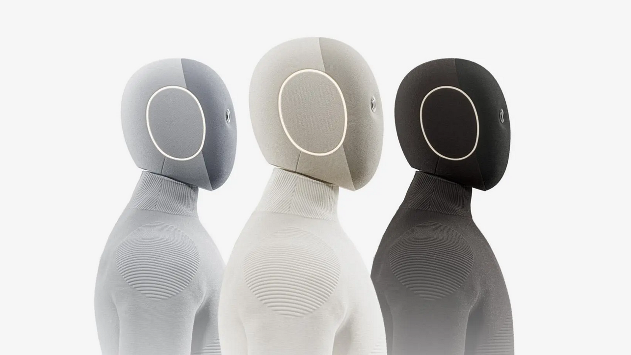

  - Daniel Parra Segovia
  - 1º DAM
  - 06/11/2025

Origen y Desarrollo
Es un robot humanoide fabricado por 1X technologies, una empresa noruego-estadounidense fundada en 2014. Desde 2022 se deduca a robótica doméstica.
El robot se lanzó a la venta el 28 de octubre de 2025.

Características Principales
Especificaciones
- Altura: 1.67 metros
- Peso: 30 kilogramos
- Capacidad de carga: Puede transportar hasta 25 kg y levantar hasta 70 kg
- Velocidad: Puede desplazarse a 4 km/h
- Autonomía: 4 horas de uso continuo
- Apariencia amigable y segura, diseñada para espacios domésticos
- Movimientos suaves, fluidos y naturales sin brusquedades
- Múltiples cámaras, micrófonos, wifi, altavoz

Aplicaciones
Tareas Domésticas Autónomas:
- Ordenar habitaciones y organizar objetos
- Doblar y guardar ropa
- Limpiar superficies
- Abrir y cerrar puertas
- Traer objetos específicos
- Apagar y encender luces
- Transportar elementos de hasta 25 kg
- Servir bebidas o pequeños objetos
- Manipular objetos frágiles con delicadeza
- Regar plantas según horarios programados
Si NEO no domina una tarea se le puede enseñar:
Un operador humano toma control remoto del robot mediante realidad virtual, el operador ejecuta la tarea mientras NEO observa y aprende.
Otras tareas:
- Conversaciones
- Consulta de información
- Monitoreo y vigilancia

Ventajas y Desventajas
Ventajas | Desventajas
No es peligroso: solo 30kg, movimientos suaves. Silencioso. | Precio elevado: $20000
Versatil: multitud de tareas, al contrario que un electrodoméstico. Aprendizaje. | Autonomía de 4h, puede ser insuficiente para muchas tareas.
Inversión de OpenAI y otros grandes inversiores tecnológicos. | Requiere conexión constante a internet para muchas funcionalidades, requiere servidores para computación, necesita mantenimiento.
 | Velocidad de trabajo muy lenta

Opinión Personal
A nivel técnico, me parece impresionante, está muy cerca de cómo me imaginaba robots domésticos hace años. Necesitan ser pequeños y ligeros para no ser peligrosos y debe ser lo más autónomo posible, pero también me imaginaba todas las desventajas que veo a este robot.
Es caro. Y no digo que 20000€ no esté al alcance de mucha gente, es que también es un poco inútil. Es un juguete caro pensado para millonarios que pueden malgastar 20000€. He visto vídeos y es muy lento. Al ser pequeño tampoco puede hacer muchas cosas, como llegar al armario donde guardo los vasos o hacer mi cama, que se supone que es la utilidad que tiene.
Además me preocupa mucho qué pasaría si esta empresa quiebra. Estos robots tienen muchas partes móviles, necesitan mantenimiento constante. Además necesita conexión constante a internet porque el ordenador que tiene en el propio robot no tiene potencia suficiente. Es decir, si esta empresa quiebra tendré un muñeco que no se podrá mover (si tiene cualquier avería mecánica) y no podrá pensar (cierran sus servidores).
No sé si me relaja que OpenAI esté invirtiendo en esta empresa o no. Me parece que todas las empresas de computación e IA están comprando acciones unas de otras para inflar sus precios en bolsa y podríamos estar ante una burbuja si resulta que este tipo de productos no son tan útiles como prometen.
No voy a opinar sobre privacidad, si quieres que este robot funcione en tu casa vas a necesitar enviar vídeos de tu casa a esta empresa, y un teleoperador, seguramente en un país pobre, enseñará al robot a hacer la tarea que pidas.
Conclusión:
Es un robot doméstico puntero, pero sigue sin existir ningún robot doméstico humanoide que sea algo más que un juguete.

